NaturNes BIO Spaghetti Bolognese

NÁZEV | ZKRÁCENÝ |  | NaturNes BIO Spaghetti Bolognese, 6 x 250 g
 | ÚPLNÝ |  | NaturNes BIO Spaghetti Bolognese. BIO Maso - zeleninový příkrm s těstovinou, Sterilizovaný. Od ukončeného 12. měsíce, 6 x 250 g
ZÁKLADNÍ OBRÁZKY | 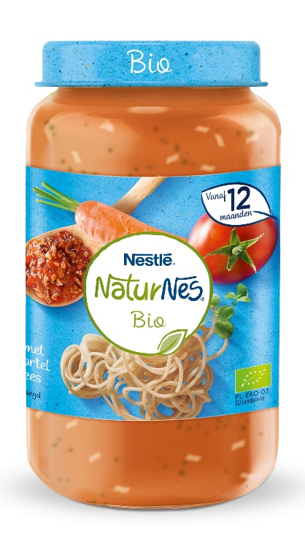 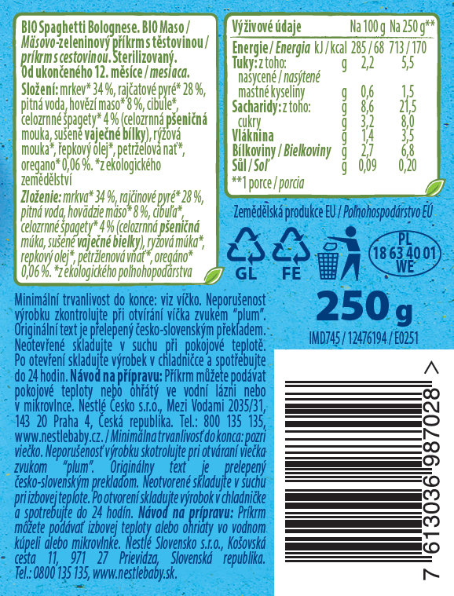
ZÁKLADNÍ  VIDEO | https://youtu.be/xZSU4AKM5mo
SEO | Maso-zeleninové příkrmy
POPIS  A BENEFITY | NaturNes BIO Spaghetti Bolognese, 6 × 250 g  Maso-zeleninový příkrm od ukončeného 12. měsíce. Celozrnné těstoviny s hovězím masem jsou svátkem v italském stylu pro malé labužníky, který dětem pomůže naučit se žvýkat kousky masa a zeleniny. Ideální pro rozšíření stravy a rozvoj vnímání chutí dítěte.  - Kvalitní suroviny z ekologického zemědělství speciálně vypěstované pro dětské příkrmy  - Bez konzervačních látek a barviv * v souladu s požadavky legislativy  - Bez aromat a zahušťovadel  - Bez přidané soli
Mohlo by vás zajímat:
- Jsme první výrobci kojenecké výživy na světě! S výrobou kojenecké výživy máme více než 150 let zkušeností.Roku 1867 Henri Nestlé,představil světu 1. náhradní výživu – Farina Lactée.
- Nestlé dnes vyrábí nejen kojeneckou výživu, ale i širokou paletu příkrmů pro malé i větší děti. Vybírat můžete z pestré nabídky mléčných i nemléčných kaší, příkrmů a desertů v praktickém balení nebo sušenek pro první zoubky.

NÁVOD K PŘÍPRAVĚ | UPOZORNĚNÍ  Příkrm můžete podávat při pokojové teplotě nebo ohřátý  ve vodní lázni nebo v mikrovlnce. Před podáním příkrm promíchejte a zkontrolujte teplotu. Po otevření skladujte výrobek v chladničce a spotřebujte do 24 hodin.
SLOŽENÍ | mrkev* 34 %, rajčatové pyré* 28 %, pitná voda, hovězí maso* 8 %, cibule*,  celozrnné špagety* 4 % (celozrnná pšeničná mouka, sušené vaječné bílky), rýžová mouka*, řepkový olej*, petrželová nať *,  oregano* 0,06 %.  *z ekologického zemědělství
ALERGENY | x
NUTRIČNÍ HODNOTY | Výživové údaje Na 100g Na 190 g**  Energie / Energia: 285 kJ / 68 kcal 713kJ / 170 kcal  Tuky: 2,2 g 5,5 g  z toho nasycené / nasýtené mastné kyseliny 0,6 g 1,5 g  Sacharidy: 8,6 g 21,5 g  z toho cukry 3,2 g 8 g  Vláknina 1,4 g 3,5 g  Bílkoviny / Bielkoviny 2,7 g 6,8 g  Sůl / Soľ 0,09 g 0,2 g
 | **1 porce
VÝHODY BALENÍ  DALŠÍ VARIANTY | - Recyklovatelný obal  - Praktické na cesty  NaturNes BIO Pastinak a dýně s celozrnnými těstovinami a krůtím masem 6x190g 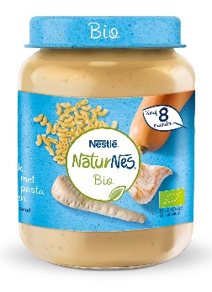 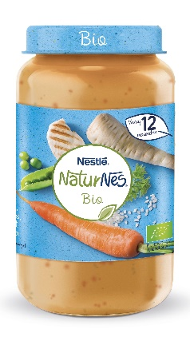 NaturNes BIO Pastinák, hrášek a mrkev s rýží a kuřecím masem, 6x250g NaturNes BIO Sladké brambory s paprikou, rajčaty a kuřecím masem 6x190g NaturNes BIO Brokolice s hráškem a krůtím masem 6x190g 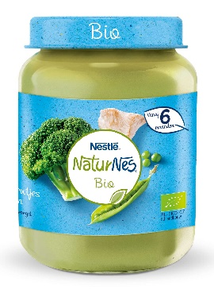 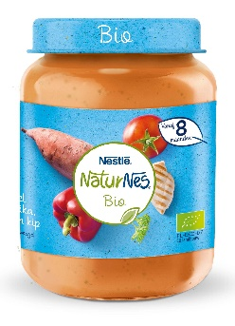 NaturNes BIO Pastinák se sladkými brambory a telecím masem, 6x190g 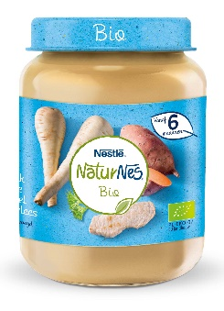
DISTRIBUTOR | Nestlé Česko s.r.o. Mezi Vodami 2035/31 143 20 Praha 4  Česká republika  Tel.: 800 135 135  Chcete se dozvědět více? Navštivte naše stránky: www.nestlebaby.cz/cs/ |  |  | VÝROBCE |  |  | Polsko
UŽITEČNÉ ODKAZY | Instagram  Facebook  Web | https://www.instagram.com/nestlebabyczsk/  https://www.facebook.com/NestleBabyClub/  https://www.nestlebaby.cz/cs/

